Зачёт № 3.1 по немецкому языку по теме
«Wissenschaftlich-technischer Fortschritt»
(10 класс)

Учебник: Радченко О.А. «Вундеркинды плюс 10» (Lektion 5)
Срок сдачи: конец марта

- Переведите следующие слова устно:

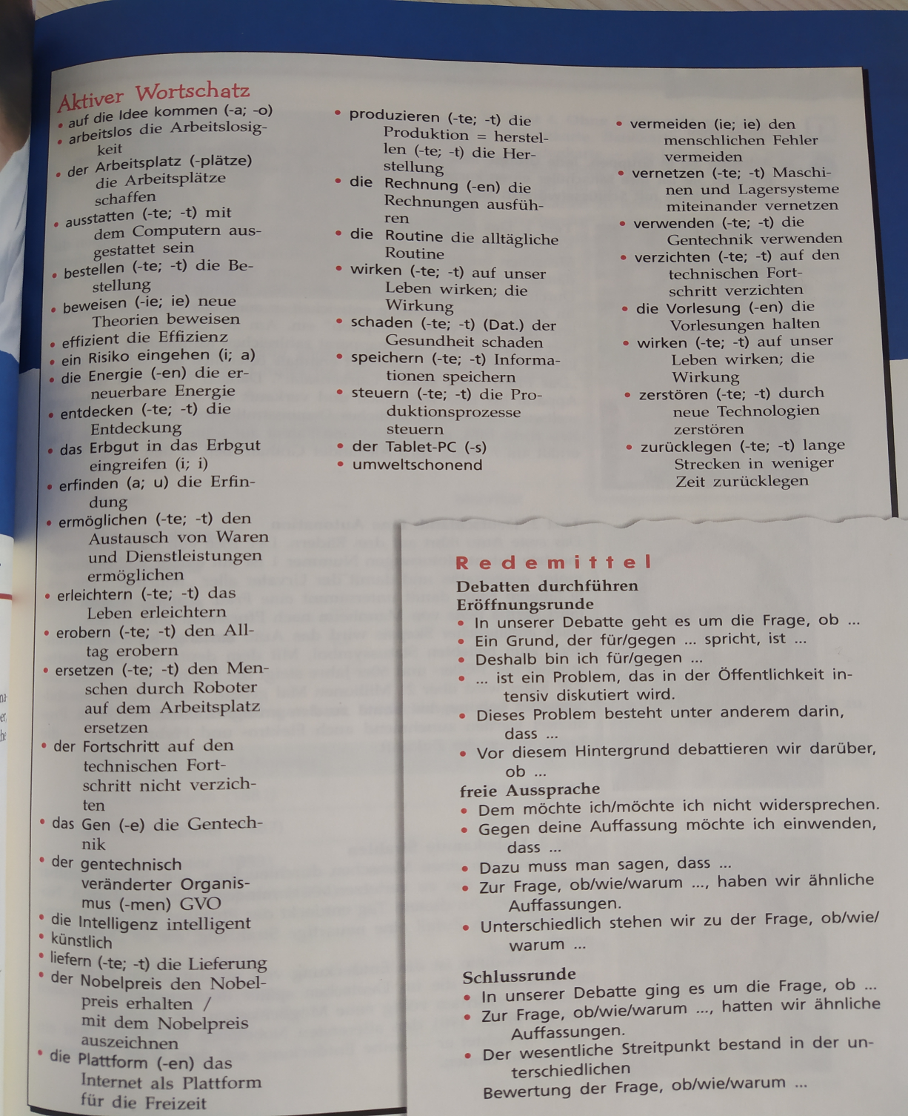
- Выполните следующие задания по темам:

Erfindungen

прочитайте тексты упр. 1а, с.96; заполните таблицу после текстов;
соотнесите упр. 1b, с. 97

Positive Auswirkungen des technischen Fortschrittes

прочитайте тексты упр. 2a, с.98, заполните ассоциаграмму после текстов;
напишите об открытии по образцу упр.3а, с. 99

Infinitiv Passiv mit Modalverben

в упр. 6а, с. 102 найдите, выпишите и переведите предложения в Infinitiv Passiv mit Modalverben;
выполните упр. 6b, с. 102 (составьте пять предложений).

Was ist eigentlich Gene?

выполните упр.16a, с. 108 (ответы в упр.16b, c.109)
выполните упр.16c, с. 109

Die negativen Folgen der Gentechnik

выполните упр.18a, c.110

Зачёт № 3.2 по немецкому языку по теме
«Klimawandel und seine Folgen»
(10 класс)

Учебник: Радченко О.А. «Вундеркинды плюс 10» (Lektion 6)
Срок сдачи: конец марта

- Переведите следующие слова устно:

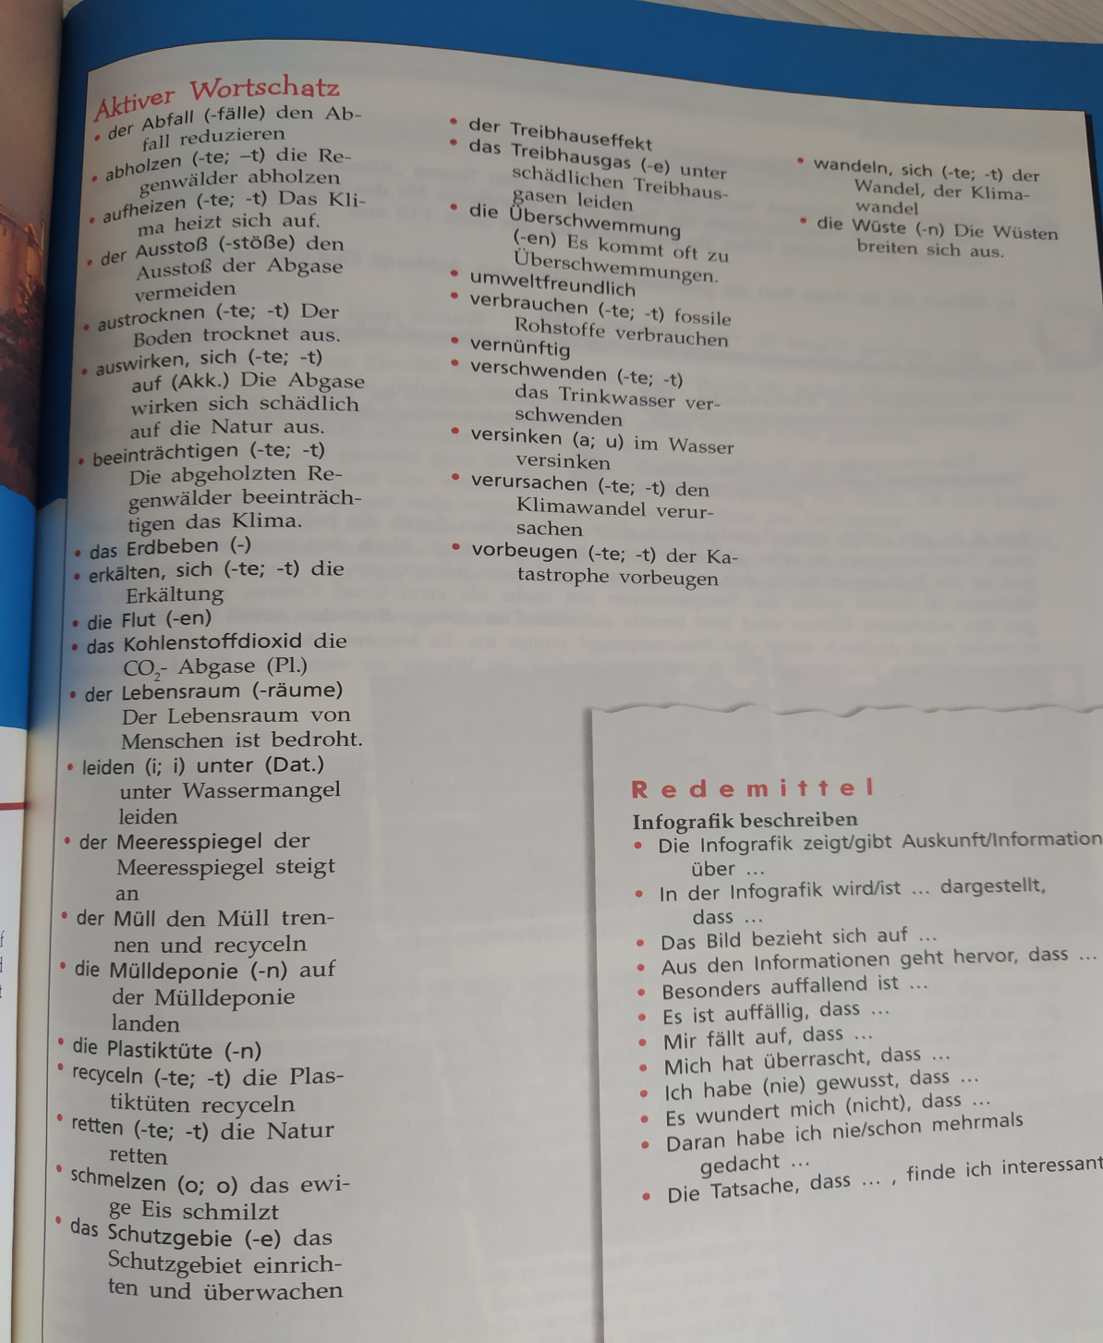
- Выполните следующие задания по темам:

Die Ursachen des Klimawandels?

выполните упр. 1b, c.118: прочитать тексты, заполнить таблицу;
выполните упр. 1c, d, c. 119
выполните упр. 1e, f, c. 120

Partizipien als Attribute

выполните упр. 5 a,c, d, с.124

Greenpeace-Organisation “Kinder für Wälder”

прочитайте интервью упр.6a, с. 126: заполните таблицу после интервью

Klimaschutz leicht gemacht

прочитайте упр. 9 a, с.130: подберите картинку упр.9 b, c. 130-131;
сформулируйте советы по образцу упр. 9 d, c. 131

Was kann ich für die Umwelt machen?

используя материал на с.132-133 напишите список действий, как вы лично можете помочь окружающей среде.

Зачёт № 3.3 по немецкому языку по теме
«Deutschland: damals und heute»
(10 класс)

Учебник: Радченко О.А. «Вундеркинды плюс 10» (Lektion 7)
Срок сдачи: конец марта

- Переведите следующие слова устно:

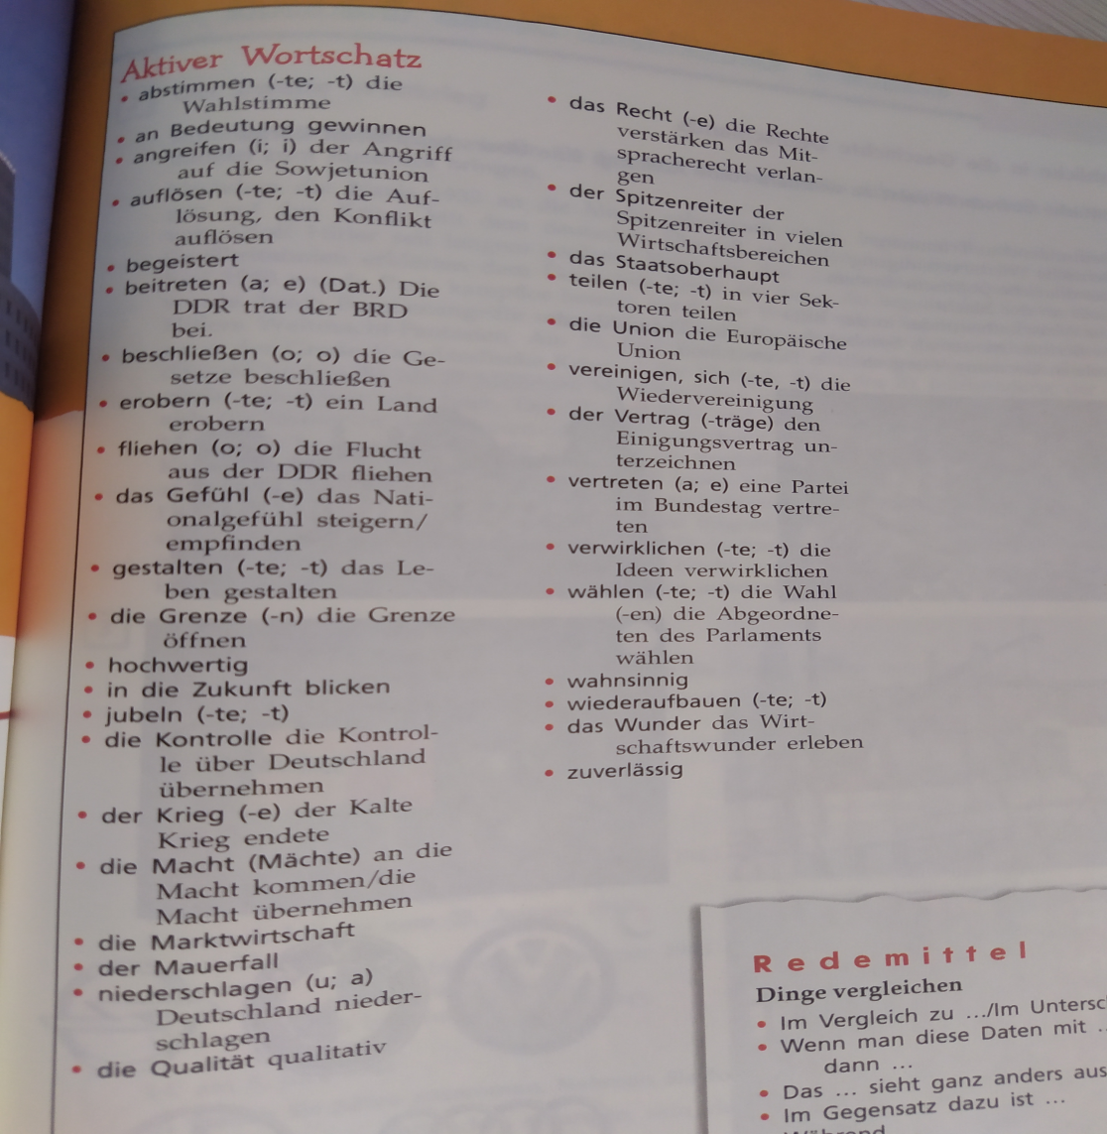

- Выполните следующие задания по темам:

Einblicke in die Geschichte Deutschlands

выполните упр. 1a, c.142
выполните упр. 3a, b, c. 143

Deutschland nach dem Krieg

выполните упр. 4a, c.144

Temporalsätze mit nachdem. Plusquamperfekt.

выполните упр. 10b, с.148 по образцу
упр. 12, с. 149

Politisches System in Deutschland

oтветьте на вопросы упр.16b, с. 154

Deutsche Jugendliche wirken bei der Politik mit

выполните упр. 17a, с.155

In Deutschland gibt es viele Marken und Produkten

выполните упр. 18a,d, с.156

